1 и 2 апреля 2025 года в КГАУ ДО «ЦДО «Честь и слава Красноярья» проходил региональный этап Всероссийского конкурса юных чтецов «Живая классика». В нем приняли участие 157 победителя муниципального этапа конкурса из 60 муниципалитетов Красноярского края.

Ученик 7 класса ТМК ОУ «Хатангская средняя школа№1», Еремин Федор под руководством педагога Власовой Веры Григорьевны, стал участником регионального этапа Всероссийского конкурса юных чтецов «Живая классика» и по итогам очного конкурса набрала 122 балла из 155.

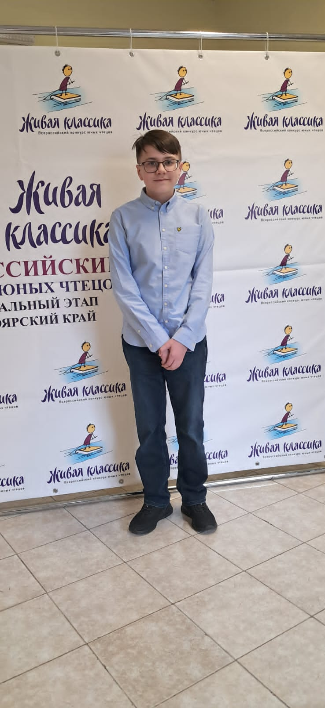Итоги регионального этапа Всероссийского конкурса юных чтецов «Живая классика» <https://vk.com/wall-198260081_883>

